New TEAMS 1001錯誤無法登入處理

1.NEW TEAMS如在使用者登入或是使用到一半跳出1001錯誤如下圖：
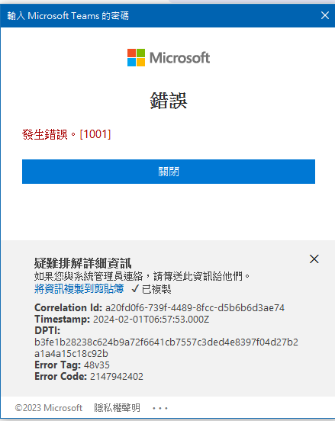

2.右鍵點擊TeamsUtils.ps1檔案，選擇”用Powershell 執行”
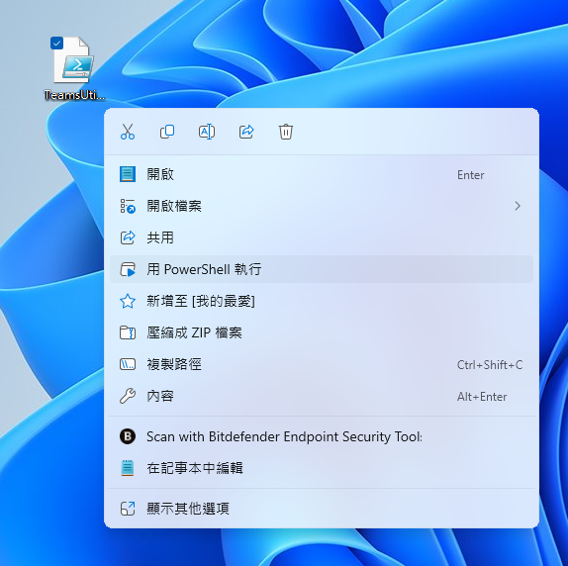

3.輸入N，不需要用到管理者權限執行
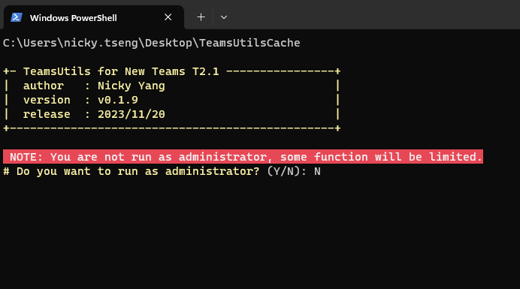

4.輸入1，清除NEW TEAMS快取
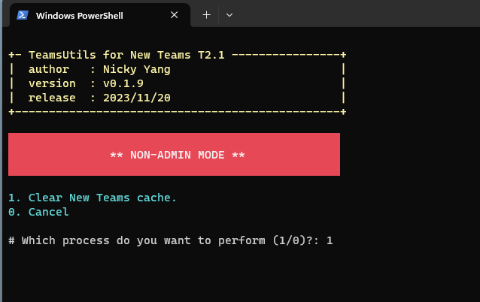

5.輸入Y，會自動結束NEW TEAMS擊OUTLOOK
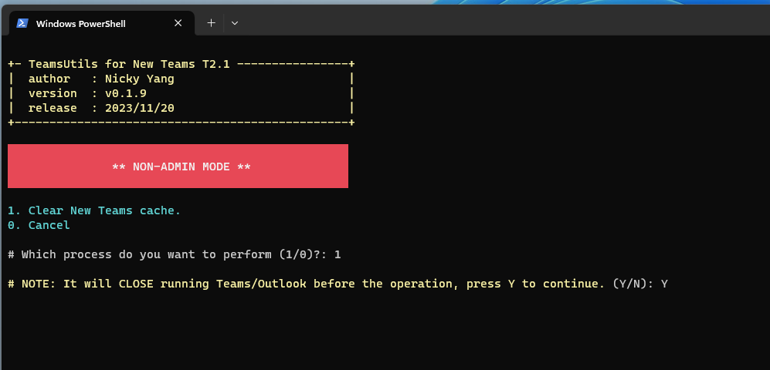
6.執行完畢後按”ENTER”鍵退出
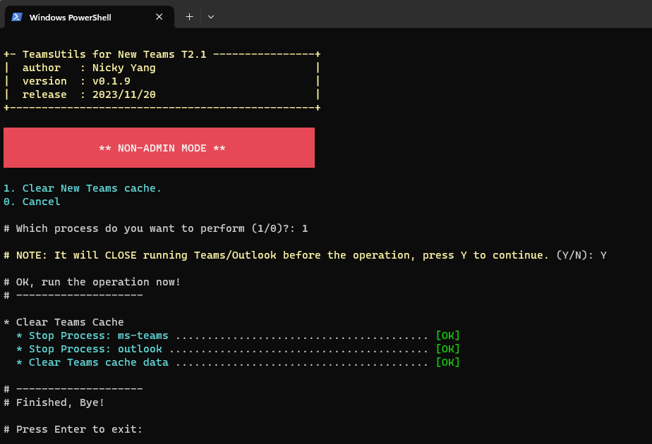

7.開啟NEW TEAMS，確認使用者是否可以正常登入

